Mise en évidence du domaine de validité de la théorie des poutres

par la corrélation d’images
Edité le 17/05/2006 | Damien CLAIRE - Jean-Loup PRENSIER
Cette ressource a été réalisée par Damien CLAIRE (professeur agrégé de mécanique). Les essais ont été réalisés avec les moyens techniques et humains du laboratoire de mécanique et technologie à Cachan (LMT Cachan). L'auteur tient à remercier tout particulièrement François HILD (directeur de recherche au LMT Cachan) et Bumedjien RAKA pour leur aide et la disponibilité dont ils ont fait preuve dans la rédaction de cette ressource.

1– Introduction
L'objet de cette ressource est d'illustrer le domaine de validité de la théorie des poutres. Dans le cas de la résistance des matériaux « classique » enseignée dans le secondaire, ce domaine de validité est généralement défini par les hypothèses suivantes :
- Géométrie des poutres : le volume du produit doit pouvoir être généré en déplaçant une section droite (supposée invariante) le long d'une ligne moyenne (supposée rectiligne et perpendiculaire à cette section droite) et la longueur de la ligne moyenne est grande devant les dimensions des sections droites (typiquement d'un rapport d'au moins 20).
- Hypothèse de Barré de Saint-Venant : les résultats ne s'appliquent valablement qu'à une distance suffisamment éloignée de la région d'application des efforts intenses (typiquement 2 à 3 fois la largeur de la section normale).
- Hypothèse de Navier-Bernoulli : les sections droites (i.e. planes et perpendiculaires à la ligne moyenne) avant déformation demeurent droites après déformation.
- Le comportement du matériau doit pouvoir être représenté par un modèle élastique linéaire, homogène et isotrope.
Dans cette ressource, nous effectuons des mesures sur deux éprouvettes, dont l'une possède une géométrie presque conforme aux hypothèses décrites ci-dessus tandis que l'autre s'en éloigne. Ces éprouvettes sont chargées en flexion trois points. La comparaison entre la prévision de la flèche par le calcul avec la mesure illustre le domaine de validité de la théorie des poutres.
La mesure du champ de déplacement est effectuée par corrélation d'images numériques (voir ressource « Présentation générale de la corrélation d’images numériques »). Pour revenir succinctement sur cette technique, celle-ci permet de fournir un champ de déplacement plan, calculé à partir de deux prises de vues numériques. Ce champ de déplacement peut donc apparaître sous la forme d'un champ de vecteur, mais aussi sous la forme d'un maillage déformé. Nous avions déjà utilisé cette méthode pour visualiser des champs de vitesse en cinématique graphique (voir ressource « L’enseignement de la cinématique graphique à l’aide de la corrélation d’images »). Nous allons voir maintenant comment l'utiliser en résistance des matériaux, notamment pour valider ou invalider les hypothèses de base.

2 – Hypothèses de géométrie des poutres
Nota : Seuls quelques résultats sont présentés sur cette page. Pour avoir l'analyse et les résultats complets des essais avec les deux géométries, consultez l’ « Annexe : Influence de la géométrie de la poutre ».
Géométrie des poutres : la longueur de la ligne moyenne est grande devant les dimensions des sections droites (longueur supérieure à 20 fois la plus grande dimension transversale).
Nous savons que les calculs classiques de résistance des matériaux s'appliquent d'autant mieux que la géométrie de la structure étudiée se rapproche du modèle poutre. Cependant, il n'est pas rare de voir des études menées avec les outils de résistance des matériaux bien que la structure ne soit délibérément pas une poutre (par exemple dimensionnement d'une clavette en cisaillement ou d’une dent d’engrenage en flexion). Contrairement aux méthodes classiques de mesure, la corrélation d'images numériques peut nous permettre de montrer l'effet de la géométrie de la structure sur les résultats. En effet, la mesure d'une flèche en flexion peut s'effectuer sur la ligne moyenne, alors qu'avec les méthodes classiques, nous mesurerions le déplacement maximal en surface inférieure (ou supérieure) de l'éprouvette.
y
x
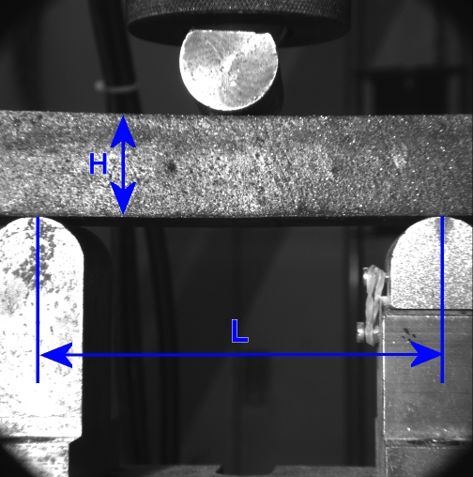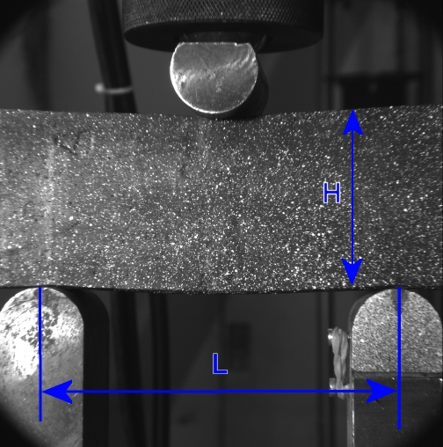

Figure 1 : Poutre 1
Dimensions de la structure :
- Hauteur = 26 mm
- Longueur = 160 mm
- Epaisseur = 52 mm
Longueur entre appuis : L = 100 mm
Module de Young : E = 6 MPa
Figure 2 : Poutre 2
Dimensions de la structure :
- Hauteur = 52 mm
- Longueur = 160 mm
- Epaisseur = 26 mm
Longueur entre appuis : L = 100 mm
Module de Young : E = 6 MPa

Comparons la mesure de la flèche (en mm) de la ligne moyenne par corrélation d'images et la prévision par le calcul avec le modèle poutre.
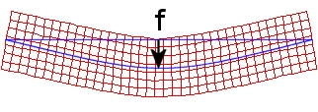
La théorie des poutres donne comme expression de la flèche :
Le tableau ci-dessous donne les résultats de la détermination de la flèche par calcul et par mesure par corrélation d'images.
 | Poutre 1 | Poutre 2
Modèle poutre (F = 16 N) | f = 0,73 mm | f = 0,36 mm
Corrélation d'images | f = 0,90 mm | f = 0,62 mm
écart (erreur) | 23 % | 72 %
L'écart montre que plus la géométrie est éloignée de l'hypothèse « poutre », plus le résultat du calcul est éloigné du résultat de la mesure.

3 – Hypothèse de Barré de Saint-Venant
Les résultats ne s'appliquent valablement qu'à une distance suffisamment éloignée de la région d'application des efforts intenses (deux à trois fois la largeur de la section normale). Sur la carte des déformations ε_{xx} de l'éprouvette de droite ci-dessous, le champ de déformations est assez éloigné de celui de la résistance des matériaux car les appuis sont relativement proches. Ainsi, les zones perturbées proches des appuis prennent une place importante dans ce champ de déformations.
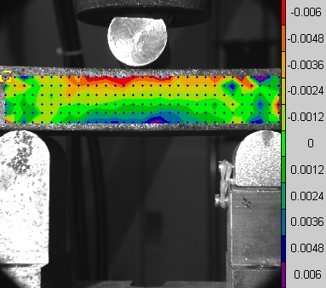
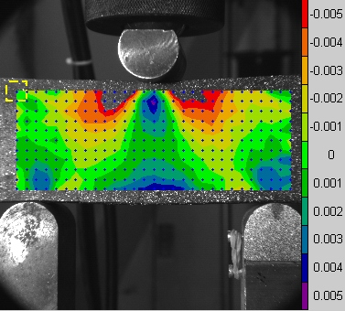
La taille de ces zones perturbées est difficilement quantifiable avec la théorie car elle dépend du chargement, de la géométrie de l'éprouvette, de la géométrie des appuis, ....

Figure 3 : Déformations ε_{xx} dans la poutre 1
Figure 4 : Déformations ε_{xx} dans la poutre 2

Néanmoins, nous pouvons constater que sur l'éprouvette de gauche et dans la zone située entre les deux appuis, les lignes d'isovaleurs sont approximativement horizontales. Ceci illustre bien la linéarité de cette déformation le long de l'axe y. L'éprouvette est bien soumise à de la traction sous la fibre neutre et à de la compression au-dessus. Ainsi, en se plaçant loin des appuis pour une éprouvette qui respecte la géométrie poutre, les résultats des mesures se rapprochent de ceux obtenus par le calcul. Par contre, il apparaît clairement que l'éprouvette de droite ne suit pas les règles de la théorie des poutres.

4 – Hypothèse de Bernoulli
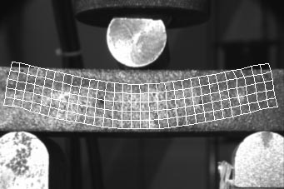
Les sections planes, normales aux fibres avant déformation, demeurent normales aux fibres après. Cette hypothèse semble évidente pour un essai de traction simple ou de torsion simple (sans gauchissement de section). Regardons la déformée d'un essai de flexion 3 points :

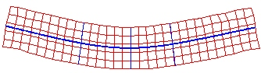

Figure 5 : Déformée amplifiée de la poutre soumise à de la flexion 3 points
Figure 6 : Déformée amplifiée de la poutre avec la ligne moyenne et les sections droites

Nous pouvons voir que les sections sont droites et perpendiculaires à la ligne moyenne sur la partie centrale de l'éprouvette (proche du plan de symétrie et loin des appuis). Cependant, près des appuis, l'hypothèse de Bernoulli est fausse à cause du principe de Barré de Saint-Venant. Ainsi, pour des petits déplacements et des essais menés dans les conditions des hypothèses de la résistance des matériaux, nous voyons que l'hypothèse de Bernoulli est assez bien vérifiée. Malheureusement, toutes ces hypothèses ne sont que trop rarement réunies dans les essais menés dans l'industrie et s'écarter ne serait-ce que très peu de ces hypothèses donne rapidement de mauvais résultats.

5 – Conclusion
Les essais menés montrent que tout écart vis-à-vis du domaine de validité de la théorie des poutres donne un résultat qui s'éloigne de la mesure effectuée sur une éprouvette. Il apparaît clairement que tout calcul n'a de sens que dans son domaine de validité.
Concernant les essais, la mesure de champs de déplacement par corrélation d'images est très utile. La mesure est globale et permet d'obtenir des informations d'ensemble (ligne moyenne, ...). Il est également possible de valider les hypothèses de la théorie des poutres par la simulation, en utilisant des logiciels de simulation tridimensionnelle qui donneront un autre résultat de calcul.

Ressource publiée sur EDUSCOL-STI : http://eduscol.education.fr/sti/si-ens-cachan/

